Національний технічний університет України
‘Київський політехнічний інститут’
Факультет інформатики та обчислювальної техніки
Кафедра обчислювальної техніки

Лабораторна робота №7

“Операційний підсилювач”

Виконав: Мроць Ю.Б.
Група: ІО-12
Бригада: №14

Київ — 2013
Цель работы: Изучить основные характеристики операционных блоков при различных включениях операционных усилителей.

Исходные данные:

N_{у} = MOD₂₅(N_{в}+7) = 9

Инвертирующее включение
К₁ = 0.01 * N_{бр} / N_{гр} = 0.01*1/41 = 2.4 * 10⁻⁴
К₂ = 10 * N_{бр} / N_{гр} = 10*1/41 = 0.24

Неинвертирующее включение
К = 5 * N_{бр} = 5*1 = 5

Дифференциальное включение
К = N_{бр} *N_{гр}/ 5=1*41/ 5=8.2
1. Инвертирующее включение ОУ

a) Схема для К₁
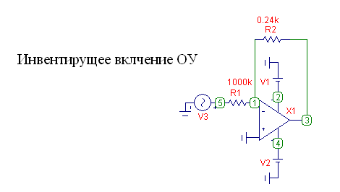

Передаточная и входная характеристики
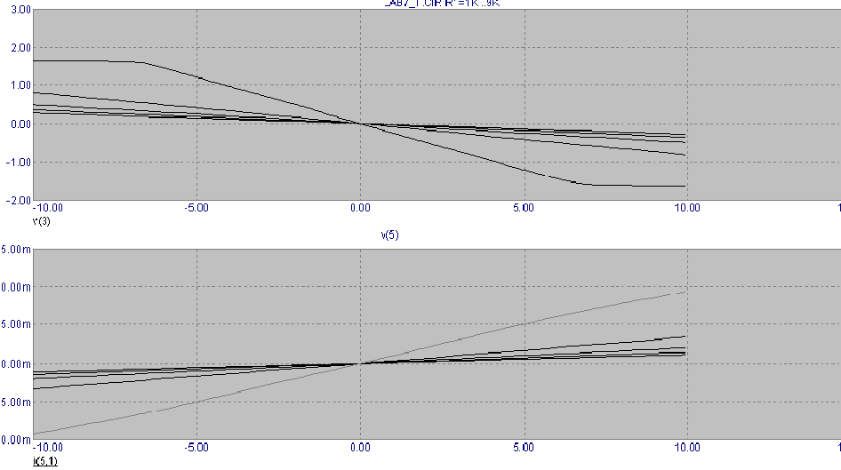

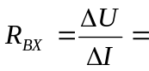
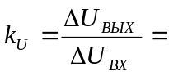

АЧХ и ФЧХ
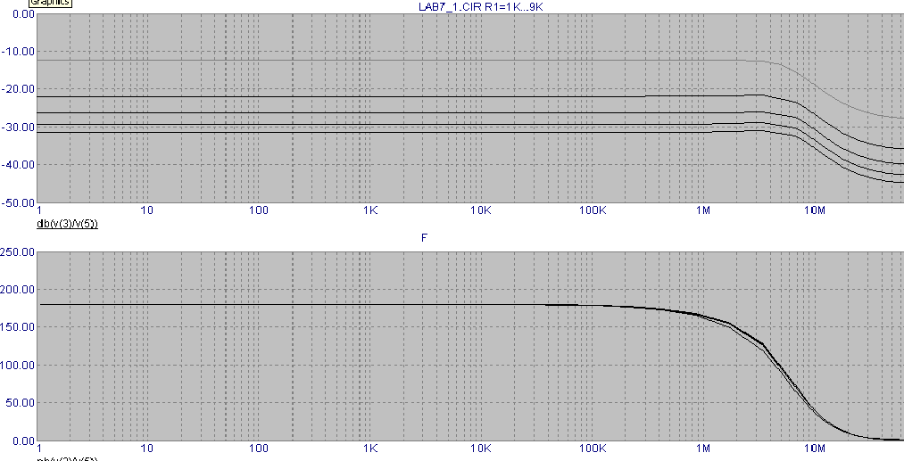

б) Схема для К₂
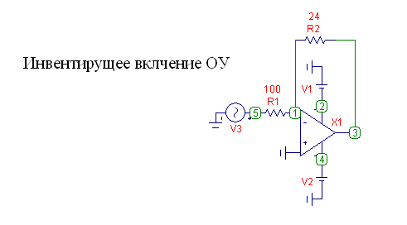
Передаточная и входная характеристики
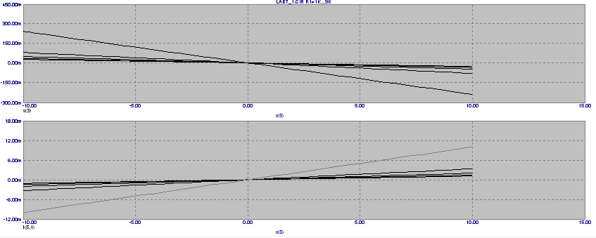

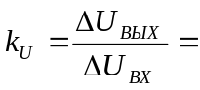

АЧХ и ФЧХ
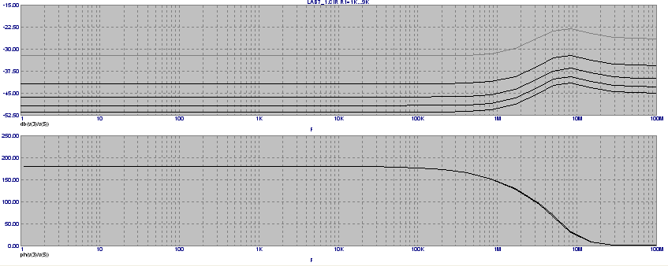

2. Неинвертирующее включение ОУ
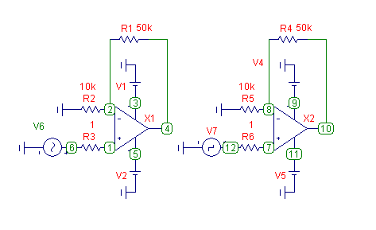

Передаточная и входная характеристики
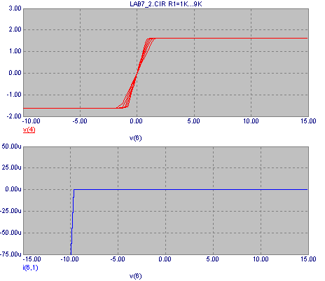

Реакция операционного блока на импульсное входное воздействие
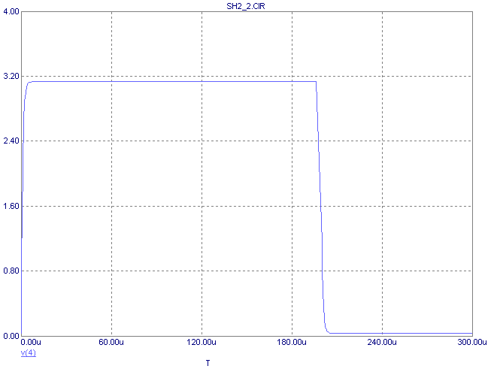
АЧХ и ФЧХ
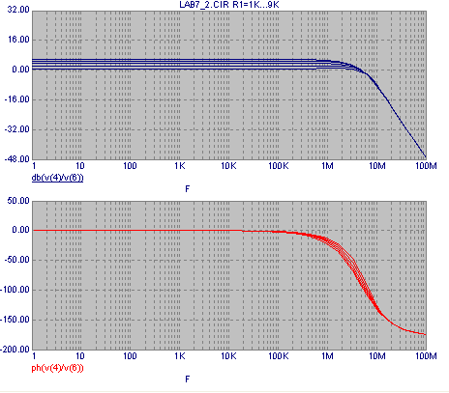
3. Дифференциальное включение ОУ
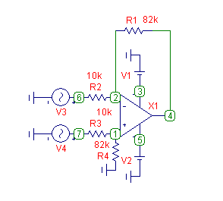

Передаточная характеристика (по инвертирующему входу при различных напряжениях на неинвертирующем)
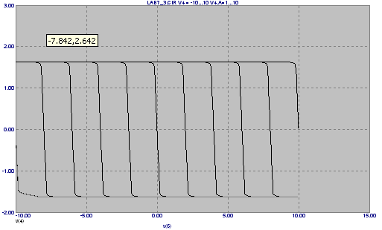

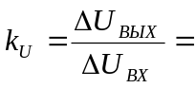

ВЫВОД:
Операционный усилитель (ОУ) – линейный усилитель удовлетворяющий ряду специфических требований.
Операционный блок – некоторый схемный узел, реализующий заданную вычислительную операцию и построенный на основе ОУ. ОП обязательно использует ОС.
Для всех операционных блоков, независимо от схемы включения ОУ, остаётся неизменным равенство нулю напряжения в суммирующей точке.
Инвертирующее включение. Классический операционный усилитель, имеет 1 вход. Коэффициент передачи может быть меньше и больше 1.
Неинвертирующее включение. Сигнал ОС в любом случае подаётся на инвертирующий вход. Коэффициент передачи больше 1.
Дифференциальное включение. Это блок с двумя информационными входами.

